CHUYÊN ĐỀ 10.3: THỰC HÀNH HÓA HỌC VÀ CÔNG NGHỆ THÔNG TIN
BÀI 1. VẼ CẤU TRÚC PHÂN TỬ

I. MỤC TIÊU
1) Vẽ cấu trúc phân tử
+ Vẽ được công thức cấu tạo, công thức Lewis của một số chất vô cơ và hữu cơ. – Lưu được các file, chèn được hình ảnh vào file Word, PowerPoint.
2) Thực hành thí nghiệm hóa học ảo
+ Thực hiện được các thí nghiệm ảo theo nội dung được cho trước từ giáo viên. Phân tích và lí giải được kết quả thí nghiệm ảo.
3) Tính tham số cấu trúc và năng lượng
+ Nêu được quy trình tính toán bằng phương pháp bán kinh nghiệm (nhập file đầu vào, chọn phương pháp tính, thực hiện tính toán, lưu kết quả).
+ Sử dụng được kết quả tính toán để thấy được hình học phân tử, xu hướng thay đổi độ dài, góc liên kết và năng lượng phân tử trong dãy các chất (cùng nhóm, chu kì, dãy đồng đẳng,...).

II. CÂU HỎI – BÀI TẬP THỰC HÀNH

Câu 1. Sử dụng phần mềm ChemSketch vẽ cấu trúc dưới dạng 2D và 3D của các phân tử SO₂, SO₃. Lưu file dưới dạng ChemSketch và file hình ảnh. Chèn hình ảnh vào file Word và PowerPoint.
Đáp án:
Phân tử | Cấu trúc 2D | Cấu trúc 3D
SO₂ |  | 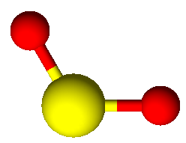
SO₃ |  | 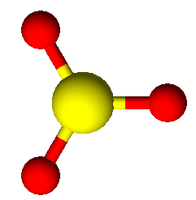

Câu 2. Hãy vẽ công thức Lewis của các hợp chất sau: SO₃, Cl₂, CO₂. Lưu file hình ảnh, chèn vào file Word và PowerPoint.
Đáp án:
SO₃ | Cl₂ | CO₂

Câu 3. Tìm hiểu thêm các tính năng khác của phần mềm ChemSketch, vẽ cấu trúc của các phân tử rồi chèn vào trang Word trình bày như hình sau:
Đáp án: Cũng là hình trên, click vào mở bằng phần mềm Chemsketch/

Câu 4. Vẽ công thức cấu tạo của các chất C₃H₈, C₃H₆ và C₃H₄.
Đáp án:
Câu 5. Vẽ công thức cấu tạo của C₂H₆ , C₂H₄ và C₂H₂.
Đáp án:
Câu 6. Vẽ công thức cấu tạo của nitric acid HNO₃ trong giao diện ChemSketch.
Đáp án:
Câu 7. Vẽ Công thức Lewis của nước ( H₂O).
Đáp án:
Câu 8. Vẽ công thức cấu tạo trong giao diện ChemSketch, hiển thị cấu trúc và các tham số cấu trúc trong 3D View của phân tử CH₄, NH₃, H₂O.
Đáp án:
+ Phân tử CH₄:
Cấu trúc 3D
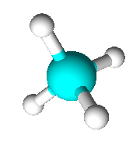
Góc liên kết
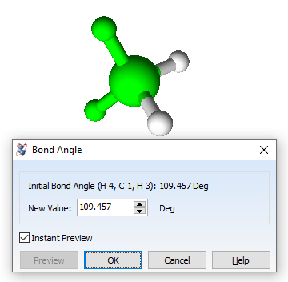
Độ dài liên kết
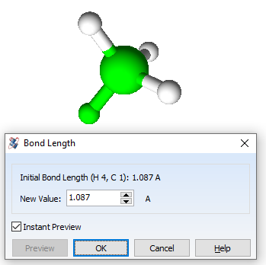

Câu 9. Vẽ công thức cấu tạo của các chất sau:
a)
b)
Đáp án: Cũng là hình trên, click vào mở bằng phần mềm Chemsketch/

Câu 10. Vẽ công thức cấu tạo của các chất sau:
a)

b)

Câu 11. Vẽ công thức Lewis của các chất sau:
a)
b)
Lưu các nội dung đã vẽ ở trên:
a) Dưới định dạng file ChemSketch.
b) Dưới định dạng file ảnh, chèn vào Word và PowerPoint.
Đáp án: Cũng là hình trên, click vào mở bằng phần mềm Chemsketch.
Còn dưới đây là file ảnh.
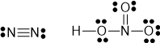

Vẽ công thức 2D và 3D của các chất sau:
a)
b)
c)
Lưu các hình đã vẽ dưới dạng file ChemSketch và file ảnh, dán hình ảnh vào Word và PowerPoint.
Đáp án: Cũng là hình trên, click vào mở bằng phần mềm Chemsketch.
a) Hình ảnh
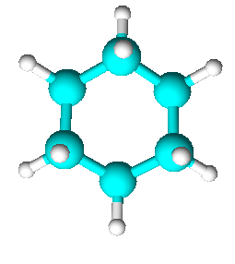
b) Hình ảnh
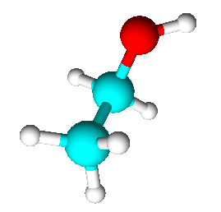
c) Hình ảnh
